**Virtualización**

**Virtualización**:

Modo de abstraer aplicaciones y sus componentes subyacentes del HW que lo soporta y presentar una vista lógica o virtual de esos recursos.

**Objetivos**:

Se virtualiza para un mejor uso de recursos (performance, escalabidlidad, confiabilidad/disponibilidad, agilidad), adquirir independencia y abstracción de la administración de hardware.

**Ventajas**:  
Reducción de tiempo ocioso.

Ahorro de recursos.

Facilidad en la administración.

Portabilidad (independencia del HW).

Mayor facilidad en puesta en marcha, reemplazo y transporte de un sistema completo.

Separación de servicios → seguridad.

**Desventajas**:  
Aplicaciones más lentas.

Requiere de conocimiento y capacitación para su manipulación.

El host consume recursos también.

Avería fatal en el host repercute en todas las virtuales.

**Tipos de Virtualización:**

**Aplicaciones**: tecnología de SW que permite que las aplicaciones corran en diferentes SO y plataformas de HW. Habitualmente significa que la aplicación se escribió en un framework que permite la virtualización. Del lado del cliente, del lado del servidor.

**Acceso**: tecnología de HW y SW que permite que prácticamente cualquier dispositivo acceda a cualquier aplicación y viceversa sin que tengan muchos conocimientos el uno con el otro.

**Almacenamiento**: tecnología de HW y SW que oculta dónde están los sistemas de almacenamiento y qué tipo de dispositivos realmente almenan aplicaciones y datos. Puede ser: varios unidos como uno *dispositivos remotos se arman para que parezcan directamente conectados.

**Procesamiento**: tecnología de HW y SW en los que un sistema único se muestra como varios o varios sistemas se muestran como uno.

**Red**: tecnología de HW y SW que presenta una vista de la red que difiere de la vista física. También permite que varias redes se presenten como una sola. NAT, Ruteo, Network isolation.

**Servidores:** un solo sistema físico soporta múltiples cargas.

**Seguridad de ambientes virtuales**: tecnología de SW que controla el acceso a diferentes elementos en un ambiente virtual. Controla el acceso a cada capa de virtualización dentro de una organización.

**Gestión de Ambientes Virtuales**: tecnología de SW que permite que varios sistemas sean provistos como si fuesen un recurso individual.

**Big Data**: virtualización de Procesamiento y Almacenamiento.

Clústers → alta performance (virtualización de procesamiento), escalabilidad (virtualización de procesamiento), almacenamiento Big Data (virtualización de memoria). Clúster de almacenamiento.

**Virtualización**: es la creación -a través de software- de una versión virtual de algún recurso tecnológico, como puede ser una plataforma de hardware, un sistema operativo, un dispositivo de almacenamiento u otros recursos de red

| **Virtualización Completa** | Es aquella donde la máquina virtual simula un hardware suficiente para permitir un sistema operativo “guest” sin modificar (uno diseñado para la misma CPU) para correr de forma aislada. Típicamente, muchas instancias pueden correr al mismo tiempo. Este enfoque fue el pionero en 1966. |
| --- | --- |
| **Virtualización parcial** | La máquina virtual simula múltiples instancias de gran parte (pero no de todo) del entorno subyacente del hardware, particularmente address spaces. Tal entorno acepta compartir recursos y alojar procesos, pero no permite instancias separadas de sistemas operativos “guest”. |

**Concepto**

Virtualizar es crear una capa de abstracción de software del hardware, haciendo que todos los programas corran sobre esa capa de software en vez de sobre el hardware abstraído.

● La virtualización es el acto de crear vistas lógicas de una vista física, que actúen como vistas físicas independientes.

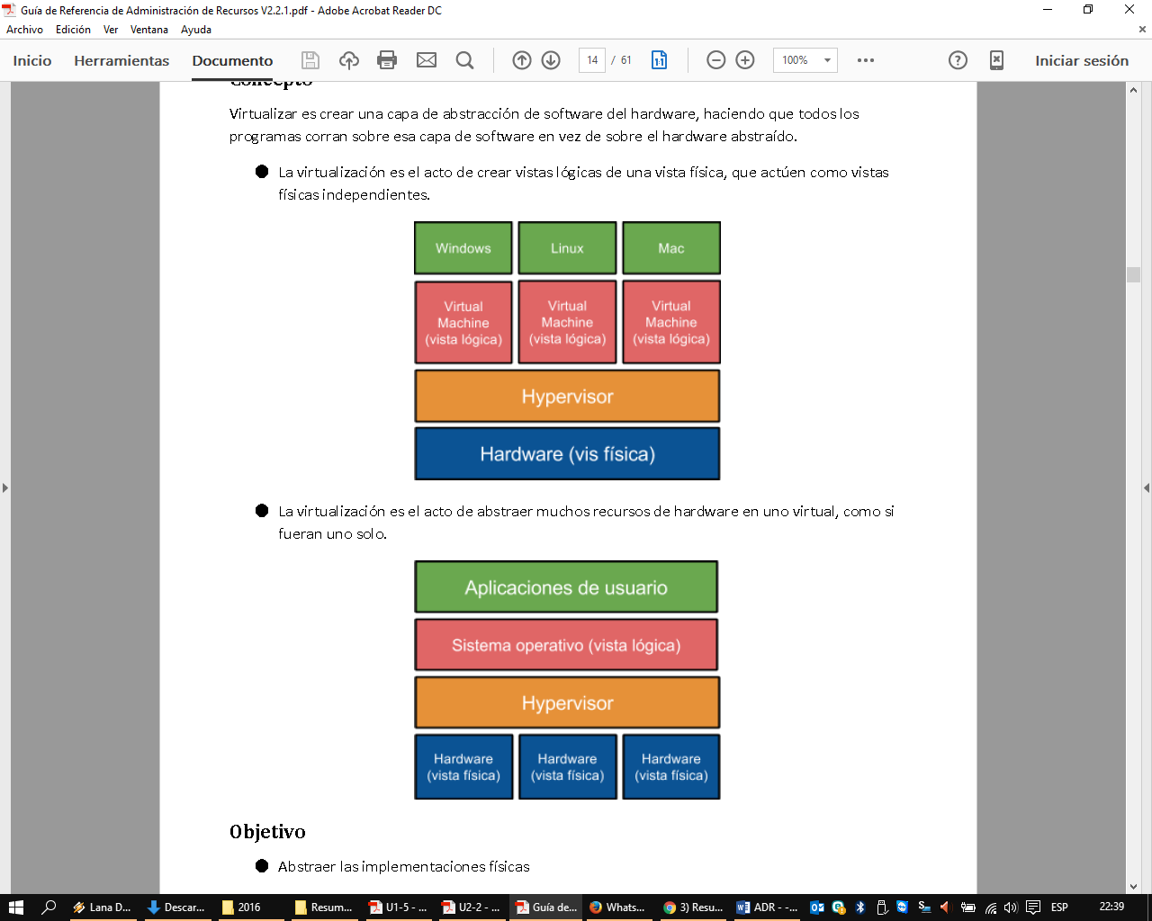

● La virtualización es el acto de abstraer muchos recursos de hardware en uno virtual, como si fueran uno solo.



**Objetivo**

● Abstraer las implementaciones físicas.

**Ventajas**

● Mejor gestión de recursos (ya que hay una administración global centralizada, los recursos se aprovechan mejor, es decir, se usan más. Si ejecuto un solo sistema operativo, va a usar solo el 15% de los recursos disponibles. En cambio, si ejecuto tres sistemas operativos, usaría 75% de los recursos disponibles)

● Mayor seguridad (ya que hay una administración global centralizada donde se controla todo y se asigna recursos desde un solo lugar. Por ejemplo, VMware vCenter Suite o System Center Virtual Machine Manager para Hyper‐V)

● Mayor confiabilidad (ya que hay aislamiento. Si falla una VM, no afecta a las demás VMs)

● Mayor flexibilidad (se pueden agregar y quitar recursos en real time con facilidad, ya que se trata a los recursos como un pool que se distribuye en las VMs. Por ejemplo, si una VM necesita más recursos, se los puedo asignar en caliente)

● Mayor disponibilidad (ya que el hipervisor puede proveer funciones para tolerancia a fallos o recuperación ante fallos. Por ejemplo, si una VM se cae por cualquier razón, automáticamente se levanta otra con el mismo estado)

● Facilidad para crear nuevos entornos (se pueden clonar las VM, lo que permite que si quiero levantar un nuevo servidor no tengo que comprar otro servidor (como era antes) sino que levanto una nueva VM en el servidor actual)

● Facilidad para mover entornos (se puede mover una máquina virtual a otro servidor, se pueden crear snapshots de las máquinas virtuales, lo que permite realizar mantenimientos con mayor facilidad ya que puedo mover una aplicación de un servidor que necesita mantenimiento a otro que no lo necesita)

● Poder ejecutar varios sistemas operativos en un solo servidor físico.

● Reducción del espacio necesario y del consumo (ya que va a haber menos computadoras. El espacio tiene un costo de mantenimiento, lo mismo que el consumo. Además, los hipervisores permiten administrar mejor las aplicaciones de manera que se consuman los menores recursos posibles)

**Virtualización de servidores**

Muchos servidores virtuales pueden correr sobre un mismo servidor físico, lo que aumenta la eficiencia de utilización de los recursos de ese servidor físico. Por ejemplo, el servidor de almacenamiento, de email y de la página web pueden correr en distintas máquinas virtuales en un mismo servidor físico.

**Virtualización de acceso**

Abstracción de las interfaces de dispositivos y aplicaciones para que puedan comunicarse fluidamente sin que tengan que conocerse.

**Virtualización de aplicaciones**

Abstracción de las aplicaciones. Encapsulamiento de aplicaciones para que no corran sobre el sistema operativo pero que haga como que sí. Permite que las aplicaciones se corran en sandboxes. Por ejemplo, Wine para Linux permite virtualizar aplicaciones para que las aplicaciones hechas para Windows corran en Linux. O, por ejemplo, permite ejecutar tres versiones distintas de la misma aplicación.

**Virtualización de procesamiento**

Abstracción de los componentes de hardware encargados del procesamiento. Puede ser tomada como similar a virtualización de servidores, salvo que esta puede estar más enfocada a lo que es virtualización del CPU. Por ejemplo, Hyper‐V de Microsoft o VMware ESXi o vSphere provee software para procesamiento paralelo, balanceo de carga y recuperación ante fallas.

**Virtualización de almacenamiento**

Abstracción de los componentes de hardware encargados del almacenamiento.

Agrupación de espacio físico de múltiples dispositivos de almacenamiento en red en lo que aparenta ser un único dispositivo.

Se aumenta la eficiencia y simplicidad para el guardado de datos.

Independencia física. Puedo almacenar un gran archivo en múltiples sistemas con múltiples formas de guardado (puedo guardar en Windows, Linux y un Mainframe)

Por ejemplo, RAID es un ejemplo de varios discos que funcionan como uno.

**Virtualización de red**

Abstracción de los componentes de hardware encargados de las conexiones de redes (switches, routers, canales, banda ancha)

Por ejemplo, la división lógica de un recurso de red como puede ser la banda ancha. Se divide en varios canales que pueden ser asignados o reasignados a distintos servidores en tiempo real. Cada uno de estos canales pueden tener sus propias políticas, restricciones y capacidad.

Los servidores se conectan a redes lógicas con puertos, switches, load balancers, VPNs lógicos. Garantiza todas las funcionalidades de un recurso de red más las funciones operacionales (rápido aprovisionamiento, etc.) y la independencia física que ofrece la virtualización.